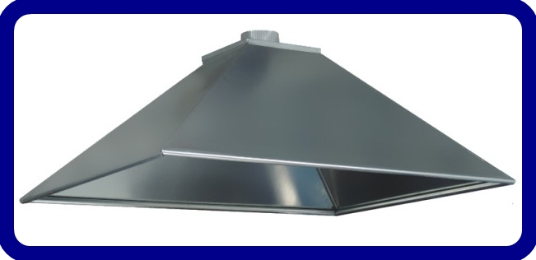

№ | А-мм | В-мм | Н-мм | D-мм | Толщина металла | Цена  Ral-цинк | Цена  Ral-окрас
1 | 600 | 600 | 300 | 159 | Ст-0,7мм | 975 | 1268
2 | 800 | 600 | 300 | 159 | Ст-0,7мм | 1135 | 1476
3 | 800 | 800 | 300 | 159 | Ст-0,7мм | 1305 | 1697
4 | 1000 | 600 | 400 | 159 | Ст-0,7мм | 1295 | 1684
5 | 1000 | 800 | 400 | 159 | Ст-0,7мм | 1475 | 1918
6 | 1000 | 1000 | 400 | 199 | Ст-0,7мм | 1600 | 2080
7 | 1200 | 600 | 400 | 159 | Ст-0,7мм | 1455 | 1892
8 | 1200 | 800 | 400 | 199 | Ст-0,7мм | 1710 | 2223
9 | 1200 | 1000 | 400 | 199 | Ст-0,7мм | 1915 | 2490
10 | 1200 | 1200 | 400 | 249 | Ст-0,7мм | 2120 | 2756
11 | 1400 | 800 | 400 | 199 | Ст-0,7мм | 1890 | 2552
12 | 1400 | 1000 | 400 | 249 | Ст-0,7мм | 2120 | 2862
13 | 1400 | 1200 | 400 | 249 | Ст-0,7мм | 2330 | 3146
14 | 1400 | 1400 | 400 | 249 | Ст-0,7мм | 2555 | 3450
15 | 1600 | 800 | 500 | 199 | Ст-0,7мм | 2075 | 2802
16 | 1600 | 1000 | 500 | 249 | Ст-0,7мм | 2310 | 3120
17 | 1600 | 1200 | 500 | 249 | Ст-0,7мм | 2545 | 3436
18 | 1600 | 1400 | 500 | 314 | Ст-0,7мм | 2790 | 3767
19 | 1600 | 1600 | 500 | 314 | Ст-0,7мм | 3055 | 4098
20 | 1800 | 1000 | 500 | 249 | Ст-0,7мм | 2505 | 3382
21 | 1800 | 1200 | 500 | 314 | Ст-0,7мм | 2760 | 3726
22 | 1800 | 1400 | 500 | 314 | Ст-0,7мм | 3020 | 4077
23 | 1800 | 1600 | 500 | 314 | Ст-0,7мм | 3285 | 5517
24 | 1800 | 1800 | 500 | 399 | Ст-0,7мм | 3555 | 5960

Примечание: изготавливаем зонты вытяжные по любым размерам заказчика, а также из нержавеющей стали!!!
